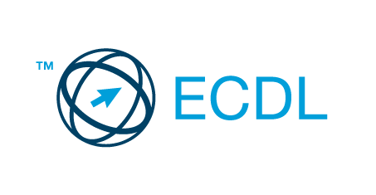

ISTITUTO TECNICO COMMERCIALE STATALE
Test Center – European Computer Driving Licenze

“Roberto Valturio” Rimini

MODULO ISCRIZIONE ESAMI NUOVA ECDL FULL STANDARD
(compilare la tabella dei dati personali in tutte le voci)

COGNOME |  | NOME
DATA NASCITA | CLASSE |  | N. SKILL-CARD

CHIEDE

Di essere ammesso alla sessione d’esame del mese di _______________________ per il/i seguente/i moduli – costo 15 € cadauno. Porre una crocetta accanto ai moduli per cui si chiede di essere esaminati.

MODULO | Prenotazione
M1 - Computer essentials
M2- Online essentials
M3- Word processing
M4- Spreadsheet
M5 - IT Security
M6- Presentation
M7- Online Collaboration

N.B.: Il pagamento si potrà effettuare solo dopo aver inviato il modulo d’iscrizione al seguente indirizzo mail: beatrice.angelucci@valturio.it entro e non oltre la data di scadenza indicata sul calendario ECDL e dopo aver ricevuto dalla segreteria studenti, su ARGO, l’autorizzazione per poter effettuare il pagamento su PAGOPA. La ricevuta digitale del pagamento dovrà contenere il nominativo e la classe dell’alunno e dovrà essere inviata sempre all’indirizzo mail beatrice.angelucci@valturio.it.

Rimini, lì _________________ Firma_________________________________
(del genitore in caso di studente minorenne)
Ai sensi del Regolamento UE 2016/679 il firmatario autorizza il Test Center ad utilizzare i suoi dati anagrafici, globali o parziali, per includerli nelle liste degli iscritti e dei diplomati. S’informa che i dati personali saranno comunicati all’AICA che li utilizzerà per statistiche interne e per accreditare coloro che hanno sostenuto gli esami ECDL presso aziende e datori di lavoro.In ogni momento il firmatario potrà chiederne la modifica o cancellazione oppure opporsi all’utilizzo dei propri dati personali, dandone comunicazione al Test Center o direttamente all’AICA (tel. 02-784970)
Firma per accettazione ________________________________

